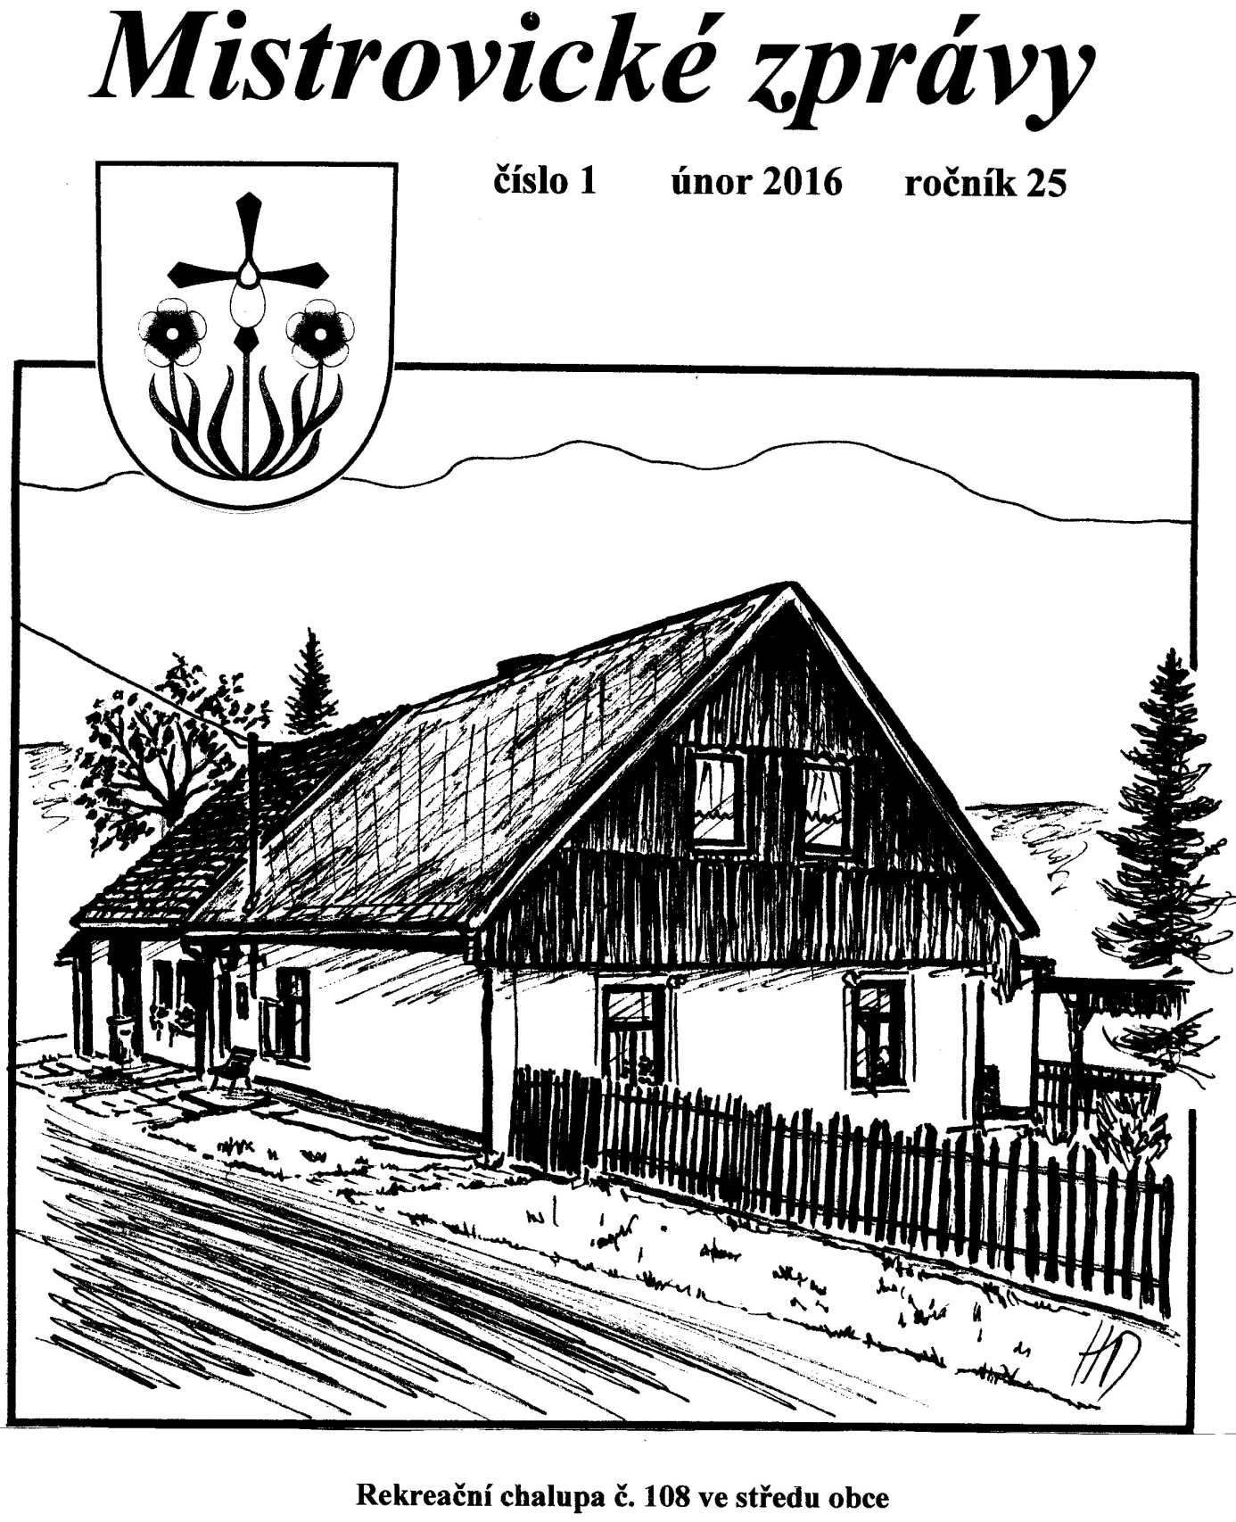

Vážení spoluobčané,
nejprve bych Vám chtěl popřát pevné zdraví, štěstí, radost a pohodu v novém roce.
Na Vánoce nás provázelo teplé až jarní počasí. Sníh napadl až nyní v polovině ledna.
Sníh, kterého jsme se konečně dočkali, asi nepotěší motoristy a chodce, ale milovníkům zimních sportů způsobí velikou radost.
Začátek každého roku je spojen s přípravami a sestavováním nového rozpočtu pro daný rok. Jeho sestavování není nikdy lehké. Ve skutečnosti na struktuře rozpočtu závisí, jakou cestou a jakým směrem se bude obec ubírat. Jaké části a oblasti se budou rozvíjet a jakou rychlostí.
Pro letošní rok máme zažádáno o dotaci na zateplení a výměnu oken u dvou dalších budov ve vlastnictví obce. Jedná se o ubytovnu na hřišti a o klubovnu skautů u koupaliště. Tato akce nám bohužel odčerpá až do doby proplacení dotace významnou část rozpočtu pro rok 2016. V rámci těchto dotačních titulů je nutno předem disponovat celou částkou, tj. pokrýt náklady na celou akci z vlastních zdrojů. Až po proplacení dotace lze získané prostředky použít na další akce a ty realizovat. Nezbývá než doufat, že dotaci dostaneme a získáme do rozpočtu nemalou částku a současně zlepšíme vzhled v dalších částech obce.
Přál bych si, aby se v rozpočtu našly peníze i na další připravované akce, kterých je více než dost. Patří mezi ně např. stavba další části chodníku od tělocvičny ke hřišti, nebo vybavení dětského hřiště dalšími prolézačkami pro děti. Dále třeba vybudování zázemí na hřbitově - nějaké WC, rekonstrukce sprch a záchodů v tělocvičně, rozšíření nebo výměna veřejného osvětlení - především u hřbitova a v Mlejniskách a mnoho a mnoho dalšího.
Mimoto je třeba zahájit některou z dalších rozsáhlejších akcí alespoň v podobě příprav pro další roky. Sem patří například diskutovaný dům pro seniory, oprava nebo výstavba dalších úseků silnic po obci, příprava dalších stavebních parcel pro stavebníky, aby se obec rozrůstala atd.
Pro tyto výše uvedené akce by bylo sice s největší pravděpodobností možné zajistit financování z dotačních titulů, tím by byla jejich realizace snazší, avšak podmínkou získání dotace je již dokončená určitá příprava (projekt, dokumentace pro stavební řízení, územní řízení), která je pro tyto akce časově a hlavně finančně velmi náročná. Právě prostředky z rozpočtu dostupné pro přípravu jsou tedy limitující pro to, na jaké dotace se připravíme a jaké získáme. Nelze vše najednou.
V Mistrovicích dne 21. 1. 2016
Petr Mařík, starosta
Usnesení z 8. zasedání Zastupitelstva obce, které se konalo ve čtvrtek 7. 1. 2016 v 19 hod. v zasedací místnosti obecního úřadu
2012- 11-
Přítomno: 11 zastupitelů

Josef Bernard, Petr Mařík, Ludvík Novotný, Pavla Pauková, Marcel Pomikálek, Jaromír Stejskal, Ladislav Svoboda, Viktor Svoboda, Miroslava Škorvánková, Aleš Urban, Jiří Valouch

Zastupitelstvo schvaluje:
2016- 8- 1 ověřovatele: Josef Bernard, Marcel Pomikálek
2016- 8- 2 program
2016- 8- 3 prodej pozemku p. č.. 1101/25 (1087 m2) panu Petru Peškovi za cenu
180,- Kč bez DPH za 1 m2 a ukládá starostovi smlouvu podepsat
2016- 8- 4 smlouvu o zřízení věcného břemene č. smlouvy 7700071396_3/VB se
Společností RWE GasNet, s. r. o.
2016- 8- 5 rozpočtovou změnu č. 5/2015 s tím, že účelové znaky mohou být
upřesněny
2016- 8- 6 vrácení nájmu za pronájem tělocvičny FK Mistrovice
2016- 8- 7 schvaluje zapojení obce Mistrovice do spolufinancování projektu Žijeme
spolu, jehož vedoucím partnerem je Sdružení obcí Orlicko a to:
- na spolufinancování nákladu na přípravu žádosti o poskytnutí dotace
v roce 2016 na projekt Žijeme spolu ve výši 2145,- Kč
- v případě schválení dotace na spolufinancování realizace projektu
ve výši 14114,- Kč, splatného v rovnoměrných splátkách v letech
2017 - 2019
2016- 8- 8 obnovení dohody o odborné pomoci s Městskou knihovnou Jablonné
nad Orlicí a příspěvek 3000,- Kč

V Mistrovicích 7. 1. 2016

Starosta: Petr Mařík Ověřovatelé: Josef Bernard, Marcel Pomikálek

Ztráty a nálezy
Kdo ztratil před Vánocemi při návštěvě hřbitova klíček na kroužku, najdete ho pověšený na hřbitovní brance.

Pro pobavení
Pepíček a žloutenka
Pepíček se ve škole chlubí učitelce, že jeho sestra má žloutenku. Učitelka ho pošle domů, aby to děti nedostaly. Za týden ho potká a ptá se.
„Tak co, Pepíčku, jak se daří sestře?“
„Jó, to já nevím, paní učitelko. To víte, než sem dojde z Austrálie další dopis, tak to chvíli potrvá…“
Co se podařilo udělat v roce 2015

Ne všechny cesty v Mistrovicích jsou v ideálním stavu. Spíš by se dalo říci, že všechny potřebují větší či menší údržbu. Podepsala se na nich především trochu léty zanedbaná údržba, provádění výkopů při telefonizaci Mistrovic, při stavbě plynu a údržbě vodovodu a někde i stavební činnost. Často také i to, že na jejich rozšiřování nebylo nikdy dostatek prostředků, a tak byly dělány s maximální úsporností a dnes dochází k sesedání okrajů a jejich drolení. Když se tyto silnice stavěly, nikdo nepočítal, jak budou zatížené, že po nich bude jezdit taková těžká stavební a zemědělská technika a že bude ve vesnici takový silniční provoz, jaký je nyní.
Výstavbou bytovek na Vedralovicích došlo k enormnímu zatížení vozovky od čp. 92 na horní konec obce a stavební činností i k značnému poškození. Stejná situace byla i na komunikaci k čp. 73. Již několik let se tedy mluvilo o tom, že tyto cesty je nutno jako první opravit, až na to v minulém roce došlo. Proběhlo výběrové řízení na dodavatele stavby. Výběrové řízení vyhrála firma M-silnice Hradec Králové, která také stavbu provedla. Celkový náklad činil 1 457 867 Kč včetně projektů a stavebního řízení. Kraj poskytl dotaci na opravu ve výši 100 000 Kč.

Při zateplování školy bylo zjištěno, že stav stropních trámů v půdním prostoru je velmi špatný, místy byly velmi pohnilé. Proto bylo nutno zajistit jejich opravu. Práce si vyžadovala vzájemnou koordinaci se školou, aby práce, kde by hrozilo nějaké, třeba i malé nebezpečí, se prováděly mimo přítomnost dětí. Je nutno poděkovat vedení školy i firmě Šejbl z Litomyšle, která tuto práci prováděla, za vzájemnou spolupráci. Zároveň bylo provedeno zateplení firmou Kozel Mistrovice v rámci dotace a upraven prostor půdy.
Celá akce si vyžádala náklad 653 864 Kč.

V roce 2014 byla vybudována nádrž na Vedralovicích. V roce 2015 se pokračovalo v úpravě klubovny skautů, a to sociálního zařízení, aby mohlo sloužit i veřejnosti a výstavbě čistícího zařízení pro úpravu vody. Díky tomuto zařízení bylo možno plné využití prostoru pro koupání. Byly prováděny i drobné úpravy terénu.
Náklady činily 585 553 Kč

Na několika místech se podařilo díky tomu, že starosta p. Mařík dojednal s Energetickou společností ČEZ vedení kabelů osvětlení po jejich sloupech, což bylo v dřívější době naprosto nemožné, rozšířit na několika kritických místech veřejné osvětlení. Hlavně po pravostranné komunikaci na dolní konec, na křižovatce u Kozlů a na cestě k horní čekárně. Díky tomuto umístění osvětlení bude možné v budoucnu pokračovat dále po vsi, kde máme ještě dnes tmavá místa.
Náklady byly v letošním roce 134 095 Kč, společně s rokem 2014 212 006 Kč.

Pokračovalo se i v opravě márnice na hřbitově a opravě opadané omítky hřbitovní zdi. Celkový náklad na opravu činil 179 687 Kč (hlavně nová střecha a okna márnice), v loňském roce 23 440 Kč.

Neustále se zvyšující množství odpadů a nutnost umístit další kontejnery a vytvoření místa pro odkládání železného šrotu si vyžádaly rozšíření prostoru vedle prodejny na návsi a za prodejnou. Výstavba opěrné zdi a položení dlažby stály 45 439 Kč.

Výměna zchátralých a málo bezpečných vrat u staré hasičské zbrojnice si vyžádala náklad 46 948 Kč.

Za výrazné pomoci členů fotbalového klubu byla dokončena i výstavba oplocení areálu hřiště nákladem 12 500 Kč.

Jestli je to málo nebo hodně, každý musí posoudit sám. Faktem zůstává, že veškerá činnost je podřízena finančním možnostem obce. Jistě všichni vidíme kolem sebe, co by šlo ještě udělat, co kde vylepšit, kterým směrem orientovat práci obecního zastupitelstva. Ale nejde vše najednou. Zvláště více nákladné projekty je dnes nutno připravovat dlouho dopředu (hlavně ty, na které by bylo možno čerpat dotace) a už to samo o sobě nese nutnost vynaložení nějakých nákladů, ale nese v sobě i riziko, že se tyto náklady nevrátí, pokud dotace nebudou. A to nikdo dnes neví, na co se dotace budou v příštích letech poskytovat a v jaké výši.
Ale i drobnější akce vedoucí ke zlepšení života v obci mohou přinést dobré výsledky, zvláště zapojí-li se do přípravy a realizace co největší počet lidí.

Ladislav Svoboda

Tisková zpráva

Představenstvo společnosti Vodovody a kanalizace Jablonné nad Orlicí, a. s. na svém zasedání dne 27. 11. 2015 posoudilo všechny závazné podmínky cenotvorby a současně i sociální dopady zvýšení cen vodného a stočného, a rozhodlo o úpravě cen pro rok 2016 takto:
Bez DPH (Kč/m3) včetně 15 % DPH (Kč/m3)
Vodné 32,20 37,03
Stočné 35,10 40,37
Celkem vodné a stočné 67,30 77,40

Zdůvodnění úpravy cen za vodné a stočné:
Naše společnost v letech 2014 a 2015 dokončila 5 dotovaných projektů z operačního programu životního prostředí (dále jen OPŽP).
Jednalo se o tyto akce:
- Dostavba kanalizace a intenzifikace čistírny odpadních vod v Letohradě
- Stavba nové úpravny vody v Chocni
- Dokončení kanalizace a stavba nové ČOV v Brandýse nad Orlicí
- Dostavba kanalizace v Běstovicích s napojením na stávající ČOV Choceň
- Kanalizace v Dolním Třešňovci s napojením na kanalizační systém Města Lanškroun

Celkový objem vynaložených finančních prostředků činil 209,7 mil. Kč, z toho dotace OPŽP 149,5 mil. Kč a 60,2 mil. Kč vlastních zdrojů společnosti (vše v cenách bez DPH).

Objektivně vyžadovaná finanční analýza, vypracovaná v souvislosti s dotačními podmínkami poskytovatele dotace (Státní fond životního prostředí) v případě projektu vodovodů, stanovuje vývoj ceny vodného v následujících letech tak, aby byla zajištěna udržitelnost projektu.

Dalším parametrem, který musí naše společnost dle zákona dodržovat, je neustálá obnova stávajícího vodohospodářského majetku. Plán financování obnovy infrastrukturního majetku vyžaduje, abychom v roce 2016 investovali 52 mil. Kč do již existujících systémů. Plnění plánu financování obnovy infrastrukturního majetku ukládá zákon č. 274/2001 Sb. všem vlastníkům zařízení vodovodů a kanalizací.

Oproti roku 2015 tedy po zohlednění výše uvedených okolností dochází pro odběratele obou služeb (vodné i stočné) ke zvýšení o 2,50 Kč za 1 m3, tj. o 3,86 %, což představuje pro průměrného spotřebitele zvýšení nákladů o cca 75 Kč za rok. Jsme přesvědčeni, že při důležitosti vodárenských služeb pro život každého z nás, budou ceny vodného a stočného v porovnání s některými takzvaně zbytnými službami stále přijatelné. Takto stanovené ceny budou i v roce 2016 pod celorepublikovým průměrem.

Jablonné nad Orlicí 4. 12. 2015 Ing. Bohuslav Vaňous v. r.

KNIHOVNA

Rok 2015 byl pro knihovnu tak trochu zlomový. Prováděla se tak zvaná katalogizace knih, tj. podchycení a evidence všech knih v knihovně do jednotné celostátní evidence a systému, který umožňuje nahlédnout nejenom do evidence naší, ale do evidence všech knihoven, které jsou zatím do systému zapojeny. Každý se tedy může podívat v klidu doma na počítači, zda hledanou knihu máme v knihovně místní a pokud ne, kde by se dala v okolí vypůjčit.
Zároveň se prováděla revize knih a jejich vyřazení. Celkem bylo vyřazeno asi 1 600 knih, takže současný stav je 4 312 evidovaných svazků. Jednalo se o knihy značně opotřebované a z velké části o knihy, které si nikdo nevypůjčil za posledních patnáct let. Jen pro zajímavost, měli jsme v evidenci knihy, které od roku 1950 nebyly nikdy půjčené, což neznamená, že byly špatné, jen o ně nebyl čtenářský zájem. Některé z těchto knih byly převedeny do knihovny v Ústí nad Orlicí, která je předá do odborných knihoven, kde evidují a archivují staré, zajímavé nebo ojedinělé tisky.
Kdo rád čte a má rád knížky, tak pochopí, jak je těžké rozhodnout se k jejich vyřazení, i když je nikdo nevzal v poslední době do ruky. Na druhou stranu je pravda, že knihovna není, a vzhledem k prostoru ani nemůže být, archiv a měla by čtenářům nabízet to, o co mají zájem a co rádi čtou. A vkus a zájem se prostě mění. Pro starší generaci je těžko pochopitelné, že se dnes nečtou verneovky, mayovky nebo bieglsovky, které jsme si potajmu navzájem půjčovali a četli pod lavicí. Snad proto, že nesměly být ve veřejných knihovnách.
Tak trochu mě napadá kacířská myšlenka – neměly by se zase dětem zakázat některé tituly číst, třeba by měly díky přirozenému vzdoru o čtení větší zájem.
Vyřazené knihy jsou zatím uloženy v knihovně a je možné si je za minimální poplatek koupit. Jejich seznam je zveřejněn na internetu na stránkách knihovny, kde je i seznam knih, které je možno si vypůjčit.
Přes knihovnu je možné si vypůjčit i knihy z odborných knihoven nebo knihy těžko přístupné, právě přes budovaný informační systém. Problémem je cena poštovného, které si musí čtenář zaplatit. Paradoxně se vynakládají dotace na vybudování informačního systému včetně vybavení počítačovou technikou, ale aby byla možnost dotovat například poštovné, to prostě nejde. A tak je tato služba, i když dost potřebná, využívána skutečně jen v nejnutnějších případech.
V roce 2015 bylo zapůjčeno 1394 výtisků, z toho pro děti 539. Knihovnu navštívilo 828 návštěvníků.
Pokud se tedy budete chtít podívat do seznamu knih, najděte si na internetovém vyhledavači heslo - Knihovna Mistrovice - a pod souborem - Obecní knihovna – katalog Clavius si můžete vyhledat, zda je Vámi hledaná kniha v knihovně k dispozici. Seznam vyřazených knih je hned na titulní straně Knihovna Mistrovice.
Do nového roku vstupujeme s přáním co nejlépe využívat možnosti výměny knižního fondu se střediskovou knihovnou v Jablonném nad Orlicí. V tomto měsíci je to dalších 50 knih, které jsou k dispozici, a nákupem nových knih, které by čtenáře zaujaly. A dalším rozšířením fondu o povinnou školní četbu.
Už v letošním roce to jsou knihy:
Vlastimil Vondruška – Krev na lopuchu (autor je dnes nejžádanějším českým
spisovatelem)
Jožka Wenkeová – Autorka předkládá veřejnosti možnost sebeuzdravování duchovní
cestou.
- Paměti léčitelky
Tajemství základů léčitelství
Záchranná síť duchovních poznání
Léčení Božím světlem
Jak se rodí duchovní léčitel
Srdečně zvu všechny sousedy k návštěvě knihovny a přeji strávit nad vypůjčenými knihami mnoho krásných chvil a zapomenutí na běžné starosti života.

Knihovník Ladislav Svoboda, č. tel 608 943 947

Ohlédnutí za Tříkrálovou sbírkou 2016

Děkuji skautům za pomoc při Tříkrálovém koledování a všem, kteří přispěli na Tříkrálovou sbírku. V letošním roce Vás koledníci navštívili již 2. ledna.
Rád bych Vám připomenul, že Tříkrálová sbírka není jen o vybírání do pokladniček. Koledníci Vám zazpívali a předali tři dary - cukr, kalendář a charitní zpravodaj. S Vaším svolením napsali na dveře křídou své iniciály a při této příležitosti Vás požádali o příspěvek do pokladničky pro charitní účely.
Každoročně do sbírky přispějete nezanedbatelnou částkou. Letos jste přispěli částkou 25.883,- Kč. Všem Vám děkuji já i koordinátoři sbírky z Oblastní charity v Letohradě.
Více si můžete prohlédnout na internetových stránkách, Oblastní charita Ústí nad Orlicí.
Stanislav Valouch, místní asistent sbírky

Společenské události
Narození
V prosinci 2015 se narodil Matyáš Hricina, č. 149
Přejeme Tobě i Tvé rodině do života mnoho štěstí a lásky.

Jubilanti
Své narozeniny oslaví:
V březnu 2016:
Jiří Nastoupil č. 69 88 let
Jiří Hubálek č. 79 78 let
Alfréd Kaufmann č. 124 75 let
Vladislav Šípek č. 32 74 let
Marie Jirásková č. 186 72 let
Marta Šípková č. 32 72 let
Josef Baláš č. 128 71 let
Ivan Hricina č. 149 70 let
V dubnu 2016:
Zdenka Kaufmannová č. 124 75 let
Jana Urbanová č. 19 75 let
Ludmila Trampotová č. 20 74 let
Marie Hubálková č. 206 73 let
Jan Doleček č. 121 71 let
Marie Filipová č. 60 70 let
Josef Pauk č. 203 60 let
Blahopřejeme Vám s přáním štěstí, zdraví a pohody do dalších let.

Tímto zveme všechny, kteří rádi hrají žolíky, na tradiční turnaj, který se koná 16. 4. 2016 ve 12,30 hod. v místní tělocvičně. Hlásit se nebo se informovat můžete na tel. 775 915 166.
Naším heslem je, že není důležité vyhrát, ale zúčastnit se pěkně
prožitého odpoledne, zejména s lidmi, se kterými se většinou jen míjíte.
Nebojte se přihlásit ! Blanka a Jarda Blažkovi
Křesťanská kultura (?) V dnešní době, kdy se do Evropy valí množství muslimů, se často hovoří o „naší křesťanské kultuře“, o jejím ohrožení. Ano, na křesťanských základech – spolu s vlivy židovství a humanismu – vyrostlo evropské školství a vzdělanost, zdravotnictví i vysoká úroveň v sociální oblasti a především pak právo v čele s ústavou. Co je ale myšleno křesťanskou kulturou? V Anglii je skoro neslušné říci Vánoce (Christmas), aby se to náhodou nedotklo nekřesťanů, a používá se stále častěji naprosto rozbředlý pojem „sezónní svátky“. Je toto ještě znakem tolerance nebo spíš nedocenění, ne-li přímo zrada vlastních kořenů a vlastní kultury? I u nás kdekdo ví, co a kdy je Ramadán a kdy se slaví čínský Nový rok včetně podrobností, zda se jedná o rok koně nebo draka nebo čeho ještě… O tom, kolik lidí věří horoskopům, ani nemluvě. O významu a poselství křesťanských svátků je poměrně malé povědomí a i docela základním pojmům už mnoho lidí nerozumí. A přitom je tu (mělo by být) křesťanství doma.
Myslím, že nebude na škodu občas si něco vysvětlit.
Časově se nabízí: masopust, masopustní průvod, doba postní
Za chvíli bude naší vesnicí procházet masopustní průvod, má tu již více než dvacetiletou tradici – myslím tu novodobou – a je to hezká tradice. Proč v tomto čase a co vůbec znamená či znamenal?
Masopustem se nazývá celé období mezi svátkem Tří králů (6. ledna) a Popeleční středou, kterou začíná doba postní neboli doba přípravy na Velikonoce. V masopustě se konávaly zabíjačky, tancovačky, svatby. Masopustní průvod maškar chodil v úterý před Popeleční středou od domu k domu a v podstatě ohlašoval konec masopustu, bezstarostného bujarého veselí a hodování – ale dnes si to ještě jaksepatří vychutnáme – hudba, zpěv a vtip, koblihy i kořalka a večer taneční zábava. Toto úterý se nazývalo ostatky (někdy se jako ostatky uvádějí 3 poslední dny masopustu), taneční zábava končila o půlnoci. Masky (maškary) však nebývaly samoúčelné – slamění panáci, mnich, cikánka či medvěd – ztělesňovaly určité lidské vlastnosti, vtipným způsobem nastavovaly jakoby zrcadlo. Na záporných lidských vlastnostech a sklonech měl člověk během přípravy na Velikonoce jako na největší křesťanské svátky zapracovat. Dnes u nás chodí masopustní průvod včetně večerní taneční zábavy z praktických důvodů o předcházející sobotě. Na Popeleční středu je půst od masa a vůbec by jídla mělo být spíš méně, hlavní smysl celého období je ale jiný. Bůh nechce, aby nám kručelo v břiše, ale abychom se oprostili od přílišné starosti o jídlo a zábavu, zkusili připravovat jednoduchá jídla a žít prostší život a získali tak čas a klid věnovat se věcem hlubším. Při bohoslužbách na Popeleční středu dělá kněz věřícím na čelo křížek popelem (prachem) na znamení pomíjivosti a výzvy k obrácení. Datum je proměnlivé stejně jako Velikonoce. Neděle velikonoční (Boží hod velikonoční) je vždy 1. neděli po 1. jarním úplňku. Doba přípravy (doba postní) trvá 40 dní (neděle se ale nepočítají), tedy když od Velikonoc odečteme 40 nenedělních dní, vypočítáme tak datum Popeleční středy.
Tolik drobný příspěvek a přeji každému, ať se umí radovat a veselit, ale také občas „zajet na hlubinu“ a pracovat na sobě. Prospěje to nám všem – jednotlivě i jako celku.
Hana Dolečková
Jazykový kurs v Brightonu

Během podzimu 2015 nabídlo ministerstvo školství českým učitelům možnost absolvovat jazykové kursy v zahraničí. Proto jsme s mou kolegyní mohly na přelomu září a října navštěvovat jazykovou školu Embassy English v britském Brightonu.
Na dva týdny jsme se zase staly studentkami a - překvapivě - se nám to včetně ubytování v hostitelské rodině moc líbilo. Po vyučování žádné běžné starosti jako vaření, praní, úklid a péče o rodinu – ale jen domácí úkoly, příprava na výuku a hlavně na každém kroku praktická angličtina. Se spolužáky a učiteli, v obchodech, ve školní jídelně, v MHD, při zadaných projektech, dokonce i s náhodnými chodci přímo na ulici.
Hodiny konverzace se studenty z většiny neanglicky mluvících zemí světa, navíc mladých, byly také velmi obohacující, jak jsme se obě jednoznačně shodly. I když to v hodinách někdy až „nebezpečně“ názorově jiskřilo. V tu chvíli jsem cítila jako užitečné „opustit občas svůj rodný komín“ a připustit, že svět žije někdy jinak, než si myslím a nemusí to být nutně vždycky špatně… A to jsem ještě nezmínila, že pro každého učitele má návštěva každé jiné školy, natož pak zahraniční, vždycky přínos především pedagogický. Pokud byl navíc v roli žáka, možná i větší, než očekával.
A tak se naše původní lehké obavy z výuky angličtiny v zahraničí nakonec změnily v nadšení a dodnes trvající motivaci ke vzdělávání se i v hluboké dospělosti.

Iva Vernerová, ředitelka školy

Slovensko

V rámci profesního rozvoje vypsalo MŠMT projekt pro učitele českých škol. Díky němu jsme v listopadu na týden odjely (paní ředitelka Iva Vernerová, paní učitelka Andrea Kholová a já) na zahraniční stáž na Slovensko do obce Liptovská Teplička. V ní se nachází úplná základní škola s mateřskou školou Štefana Nahálky. Tato škola má letité zkušenosti s přípravou sociálně znevýhodněných žáků na školní docházku v podobě nultého ročníku a s prací asistentů pedagoga. To se nám zdálo jako zajímavé a podnětné.
Smyslem naší stáže byly náslechy výuky v jednotlivých ročnících 1. stupně, včetně nultého ročníku. Ve všech navštívených hodinách jsme sledovaly aktivitu žáků, vyučovací metody i postupy svých kolegyň, využívání interaktivních pomůcek, zadávání a plnění domácích úkolů. Nová byla pro nás příprava budoucích prvňáků z rodin ze sociálně znevýhodněného prostředí. Zajímaly jsme se i o práci asistentů pedagoga.
Zahraniční cesta byla dobrou zkušeností pro naši další pedagogickou praxi. Přivítaly jsme možnost porovnání školských systémů ČR a SR i pedagogické práce svých slovenských kolegyň. Vždy je dobré zažít a zhodnotit práci jiných s tou svojí. Je to ta správná sebereflexe.

Mirka Škorvánková

LYŽOVÁNÍ

Sněží, sněží, Vlek nás veze nahoru
je to boží. až na Bukovou horu.
Pojedeme na hory, Krásný pocit jezdit dolů,
vítr fouká přes bory. Vedle těch nádherných borů.
Sjezdovky jsou plné lidí, Dělat dlouhé obloučky,
náš tatínek, když to vidí, pak se dívat na vločky.
říká, buďte opatrní, A na tu krásnou hvězdu
jdu slepicím sypat zrní. Vystavenou u dojezdu.

Autor: Prokop Bernard, 5. ročník

ZAJÍMAVOSTI Z VESMÍRU
Víte, že:
1. Jeden den na Venuši trvá déle než celý rok na Zemi.
2. Každý rok se Měsíc vzdálí o 3,8 cm od Země.
3. Na oběžné dráze kolem Země se nachází více než 8000 kusů vesmírného
odpadu.
4. Každý den se objeví 275 miliónů nových hvězd.
5. Saturn má podobné roční období jako na Zemi, ale roční doby na něm trvají
přes 7 let.

Vyhledala: Kristýna Dolečková, 5. Ročník

Máme nový kalendářní rok…

Od začátku školního roku jsme v naší mateřské škole mnoho prožili.
Děti se postupně sžily a stále sžívají s novými kamarády, učí se pravidlům a řádu, který je pro děti velmi důležitý.
Letos máme silný ročník předškoláků. Každý den se učí věci formou her, potřebné k zápisu do ZŠ, ale zejména pro zdárný vstup do školy. Nesmíme zapomínat ani na „prostředňáky“ a nejmladší děti, které se také zapojují do vzdělávacího programu, ale zatím se nedokáží tolik soustředit.
Na začátku prosince naši školu navštívil Mikuláš, čert a anděl. Děti slíbily poslušnost na celý rok a statečně si na to plácly s veselým čertem.
Stalo se již tradicí, že v předvánoční čas míváme pro maminky tvořivé večery. Myslím si, že vždy zdařilé. Tentokrát nás navštívili šikovní manželé Klimtovi z Letohradu s ukázkami a nápady, jak zajímavě vyřezat ovoce a zeleninu na sváteční příležitosti. Děkujeme jim za přínosný čas strávený v naší škole. Další zajímavou činností na zmíněném večeru bylo tvoření vánoční patchworkové koule pod vedením paní učitelky Škorvánkové. Některé maminky je přinesly již hotové a nás, ostatní, to mohly učit. Byl to příjemný adventní večer s vánočními koledami a pohoštěním od paní kuchařky, kdy se alespoň na chvíli zastavil čas.
Všem, kteří přispěli k příjemnému posezení, děkuji. Cením si maminek, které si
v uspěchaném začátku prosince udělaly chvilku času samy pro sebe. Ve skrytu duše jsme možná ale doufali, že se nás přece jen sejde trochu více.
Dále chci poděkovat společnosti PODORLICKO MISTROVICE a. s., která nám finančně přispěla částkou 4 500 Kč na nákup jízdního kola s přilbou. Tento dárek udělal pod stromečkem dětem velkou radost a již se těší, jak na jaře začnou jezdit na naší zahradě.
V únoru nám začíná tříměsíční plavecký kurz v Ústí nad Orlicí a také s kolegyněmi spřádáme plány na chystající se akci pro veřejnost, kdy budeme mít Den otevřených dveří s doprovodným programem.
Všem příznivcům a přátelům školky a školy děkujeme za přízeň a podporu a brzy na shledanou na plánované akci.

Za MŠ Martina Balášová

Přelom roku očima skautů a skautek Na konci každého roku během vánočních svátků má již své tradiční místo ve skautském kalendáři roznášení Betlémského světla. Samotný roznos světla po vesnici vždy obstarávají skupinky dětí, kterým za tuto službu děkuji. Poděkování patří ale i těm, kteří o tento zvyk jeví zájem a udržují ho. Kdo by se rád dozvěděl více – www.betlemskesvetlo.cz.
První skautskou akcí v novém roce bývá Tříkrálová sbírka, které se děti také tradičně účastní. Při té letošní se vybralo 25 883 Kč, za což velmi děkujeme, stejně tak jako za velmi milé přijetí koledníků.
Při oddílové schůzce, která se uskutečnila v sobotu 23. 1., jste mohli zaznamenat zvýšenou hladinu hluku v okolí Borku, kam jsme si vyrazili užít zimních radovánek. Závěrem jsme si v klubovně ohřívali zmrzlé údy našich těl a při tom jsme tvořili přání pro členy Svojsíkova oddílu ke Dni zamyšlení.
Den zamyšlení (angl. Thinking day) je mezinárodní svátek přátelství, který slaví více než 80 milionů skautů a skautek 22. února. Toho dne se narodili zakladatel skautingu, sir Robert Baden-Powell (22. února 1857) i jeho žena Olave Baden-Powell (22. února 1889). Svátek má skautům připomínat, že je jich na celém světě hodně a že všichni jsou si bratry a sestrami bez ohledu na barvu kůže, národnost či věk.
Za 5. oddíl skautů a skautek Martin Baláš

Poděkování

Z celého srdce děkujeme manželům Zástěrovým, že nám věnovali svůj čas a společně s nimi jsme si mohli znovu zopakovat tanec Moravskou besedu. Od doby, kdy jsme ji s mnoha jinými tanečníky tančili, uplynulo mnoho let a dnes jsme rádi, že se tento tanec k nám vrátil.

Děkujeme za příjemně strávené večery na zkouškách, kdy byl prostor na úsměv, smích, na dobrou a uvolněnou náladu a bylo nám spolu dobře.

Za tanečníky Moravské besedy manželé Svobodovi
V Mistrovicích se opět tančí Moravská beseda
Trnaveček, Šátečková, Pasačka, Kanafaska, Malení, Couvavá, to jsou nejznámější moravské národní tance, které Richard Kaska seřadil do tance MORAVSKÁ BESEDA. Skladatel Kaska byl populární taneční učitel. Měl velké hudební nadání, absolvoval pražskou konzervatoř. Když viděl úspěch České besedy, rozhodl se sestavit besedu, složenou z tanců moravských. Zároveň složil i hudební doprovod. Poprvé byla Moravská beseda zatančena 14. ledna 1892 v Praze. Tolik na úvod mého povídání.
Také mistrovičtí tanečníci po mnoha úspěšných vystoupeních s Českou besedou po celé republice projevili zájem naučit se i Moravskou besedu. Bylo to v roce 1975. Získali jsme popis tance, obstarali muziku, ale potřebovali jsme ještě pomoc metodickou. I ta se našla, a to dokonce až v Nové Vsi u Rychnova nad Kněžnou. Velice vlídně nás, několik tanečníků, v Nové Vsi přijali. Tanec předvedli, vysvětlili záludnosti a popřáli hodně trpělivosti.
Byli jsme mladí, věkový průměr byl tehdy 26,5 roku, a tak jsme se do toho pustili s vervou. Podařilo se. Šestnáct tanečníků zvládlo tento krásný tanec. Zvládli jej zatančit a svoje umění prodat na různých vystoupeních v Mistrovicích i v okolí. Velmi úspěšný taneční zájezd byl v roce 1978, kdy jsme obě besedy předvedli v tehdejší NDR v městě Bannewitz, se kterým mělo družbu mistrovické zemědělské družstvo. Ještě dnes často rádi na tuto akci vzpomínáme. V roce 1985 naučili manželé Svobodovi Moravskou besedu mladé tanečníky. Zatancovali si ji na dvou plesech.
Začátkem osmdesátých let tanečních aktivit ubývalo. Tanečníci a tanečnice založili své rodiny, odstěhovali se, měli malé děti. Ubývalo času a patrně i vůle se scházet.
Přesto došlo k renesanci. Při příležitosti sjezdu rodáků v roce 1985 a dalšího v roce 1998 se Českou besedu začali učit noví a noví tanečníci. A v novém tisíciletí někteří z nich ještě nacvičili nová taneční pásma Podorlické tance, Husara a nyní i velice hezkou taneční variaci na polku ze Smetanovy Prodané nevěsty.
Já bych se ale ráda vrátila k Moravské besedě. V lednu 2015 jsem na výročním setkání tanečníků České besedy pronesla dost kacířskou myšlenku, že my, pamětníci, dokud si ještě něco pamatujeme, bychom měli oprášit i Moravskou besedu a předat ji mladším. Manželé Svobodovi mě vzali za slovo a už v prvním únorovém týdnu jsme se sešli s úmyslem něco s tím udělat. Oslovili jsme tanečníky, kteří to kdysi uměli, ale i některé mladší, takže s námi začínala i studentka Markétka, kterou jsem kdysi, kdy byla ještě žákyňka, učila Českou besedu.
Měli jsme velkou chuť do nácviku, ale bohužel jen povrchní povědomí o tanci, který jsme tančili před čtyřiceti lety. Neúprosný čas udělal své, takže jsme si sice pamatovali některé taneční prvky, ale pro nácvik to bylo přece jen málo. Získali jsme popis tance, který byl už opravdu historický, ale pro naši práci velmi cenný. Velkou výhodou pro nás byla existence internetu. Manžel trpělivě hledal na You Tube různá vystoupení moravských souborů. Ne všechno se nám líbilo. Každý soubor má trochu jiné pojetí a jinak besedu tančí. Ale vybrali jsme si a začali s nácvikem.
Scházeli jsme se jednou týdně U Novotnů. Majitelé i personál k nám byli velmi vstřícní a my jim za to moc děkujeme. V dubnu byl nácvik dokončen. Jedna kolona, čili osm tanečníků plus dva náhradníci zatančili tanec k mojí spokojenosti. Přes léto jsme si tanec občas zopakovali a v září jsme pozvali další tanečníky, kteří měli vůli se přidat. Dvě kolony v prostoru sálu vypadají mnohem lépe.
A přišel křest ohněm. 13. listopadu jsme na besedě s důchodci předvedli, jak tančí šestnáct tanečníků Moravskou besedu. Zvládli to na výbornou a my s manželem jsme měli velikou radost, že se nám to podařilo. Tanečníci byli pochopitelně také spokojeni. Vždyť polovina z nich jsou už senioři. Místo vysedávání u televize chodili pravidelně na zkoušky a nebáli se, že to nezvládnou. Už dlouho nemáme věkový průměr 26, ale radost z pohybu je nám vlastní dodnes.
Hned v lednu byla předvedena beseda na hasičském plese v Mistrovicích. Tanečnice už tančily v nových sukních, které jim ušily švadleny z Jablonného nad Orlicí.
Tak díky. Jsem ráda, že jsem zase pro Mistrovice mohla něco udělat.
Jana Zástěrová, rozená Valentová z Trafiky.

Činnost mladých hasičů

20. - 21. 12. 2015 se konalo školení vedoucích mládeže, kterého se za náš sbor zúčastnily a zkoušku udělaly Dolečkovy Romana, Martina a Solilová Jana.

28. 11. 2015 proběhla akce Rozsvěcení vánočního stromu. Křapáčky chutnaly, stánek jste navštívili, a proto všem, kteří přišli, děkujeme. A už teď se těšíme na příští rok.
12. 12. 2015 se konala valná hromada. Protože se náš spolek rozrůstá o mladé hasiče, schůzujeme už druhý rok v tělocvičně. A jak nejlépe zahájit valnou hromadu, než zahráním vtipné veršované pohádky, kterou se děti zdárně naučily během 3 schůzek. Během schůze se shrnul celý uběhlý rok 2015, ve kterém jsme přijali 6 nových členů a závodili na 11 místech v okolí. Po schůzi nám bříška naplnila velmi dobrá večeře, kterou připravily naše hasičky Bartoníčková Dana a Krejčová Hanka.

29. 12. 2015 jsme s dětmi vyrazili na výlet do hasičského muzea v Žamberku. Výletu se zúčastnilo 12 dětí z 22 a 3 vedoucí. Jeli jsme autobusem, poobědvali na poliklinice (protože vše ostatní bylo zavřené), procházkou došli k muzeu, které se nám moc líbilo. A cestou zpátky si zaskočili k profíkům, kteří nás velmi mile přivítali a rádi nám ukázali celou jejich základnu i s prohlídkou všech výjezdových vozidel. Mohli jsme všechno obtěžkat a zeptat se na spousty věcí. Ale i tak jsme měli rezervu na cestu na autobusové nádraží. Autobus nás odvezl ke Sloupku, kde si mladší děti vyzvedli rodiče a starší děti doslova doběhly domů. Kde berou tolik elánu?

5. 1. 2016 jsme nový rok zahájili schůzkou v hasičárně, kde na nás čekalo velmi milé překvapení. Dostali jsme nové hadice pro soutěžní hru Plamen, které zařídil pan starosta Petr Mařík. Díky, díky, díky, udělaly nám velikou radost a hned jsme je vyzkoušeli.
16. 1. 2016 se konal již tradiční hasičský bál. Trochu jsme se obávali malé účasti, ale byli jsme překvapeni prodejem 90 vstupenek. To se hned mnohem lépe dětem tancovalo, když bylo pro koho. Během 5 schůzek si samy vymyslely sestavu a naučily ji mladší děti. Vystupovaly Dolečkovy Martina, Kateřina, Kristýna, Stejskalová Michaela, Balášovi Eliška a Pepa (jediný odvážný hasič), Čadová Terka, Pauková Anežka a Vacková Natálka. Děkuju jim za jejich snahu a píli. Dalším vydařeným předtančením byla Česká beseda s jednou kolonou, kteří hravě zatancovali Moravskou besedu. Jejich věkový průměr byl dost vysoký, ale na parketu to vážně rozjeli. Děkujeme!!! Je vidět, že tancujete pro radost. Co bylo nevydařené, byla hudba, ale aspoň víme, koho příští rok nebrat. Za to jste víc bumbali a doufám, že vás hudba neodradila a přijdete i příští rok, aby mohla naše tradice pokračovat. Byla by velká škoda nechat ji zaniknout.
A co nás čeká?
30. 1. 2016 se zúčastníme se 2 hlídkami a 1dorostenkou netradičních závodů požárnické všestrannosti v České Rybné, tak nám držte pěsti, ať se dobře umístíme.

Romana Dolečková

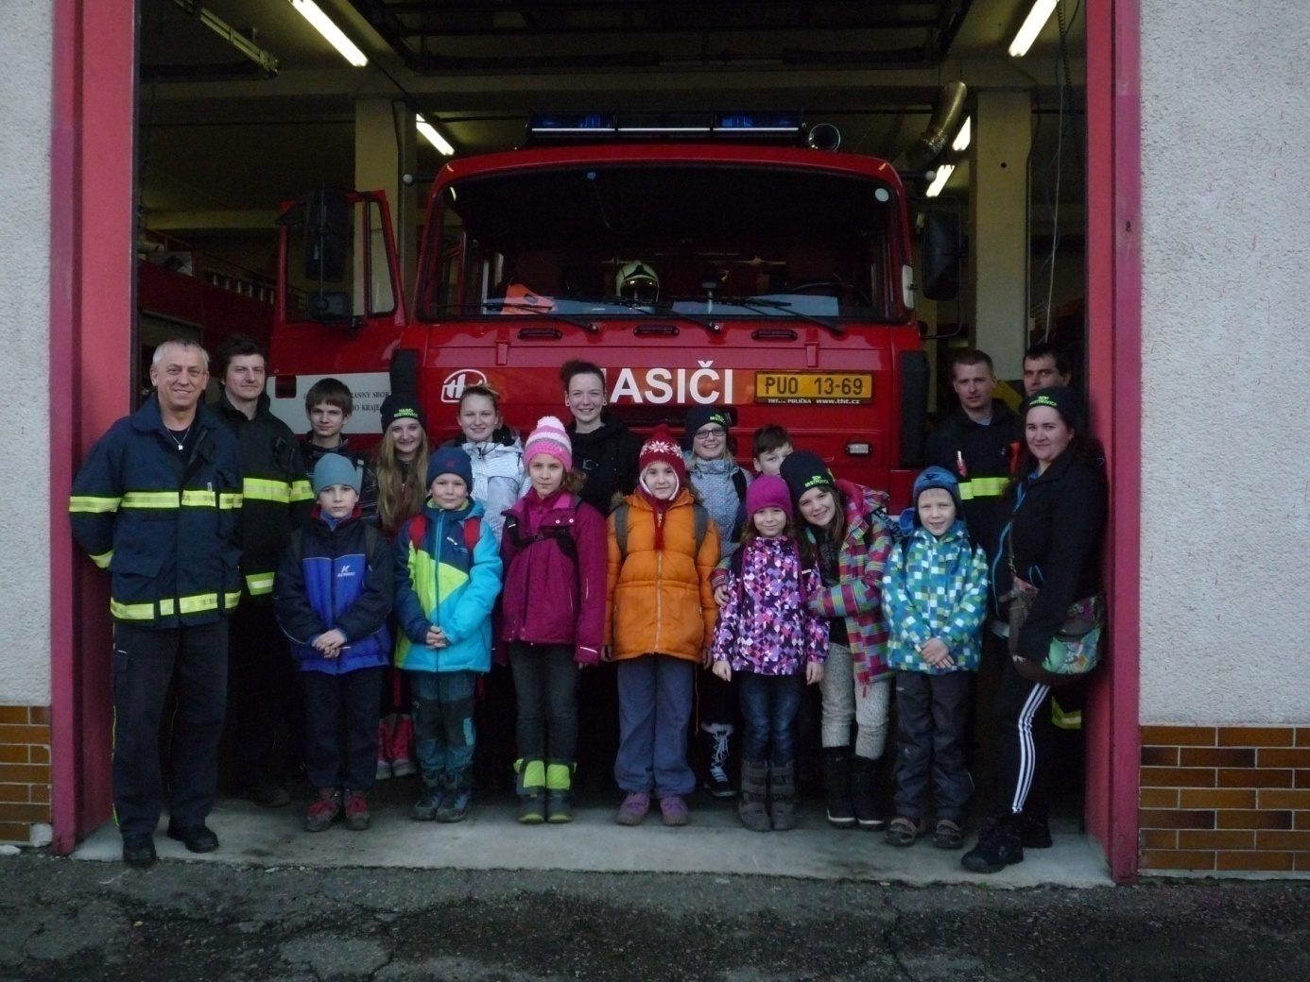

Výlet mladých hasičů 29. 12. 2015 k hasičům „profíkům“ do Žamberka
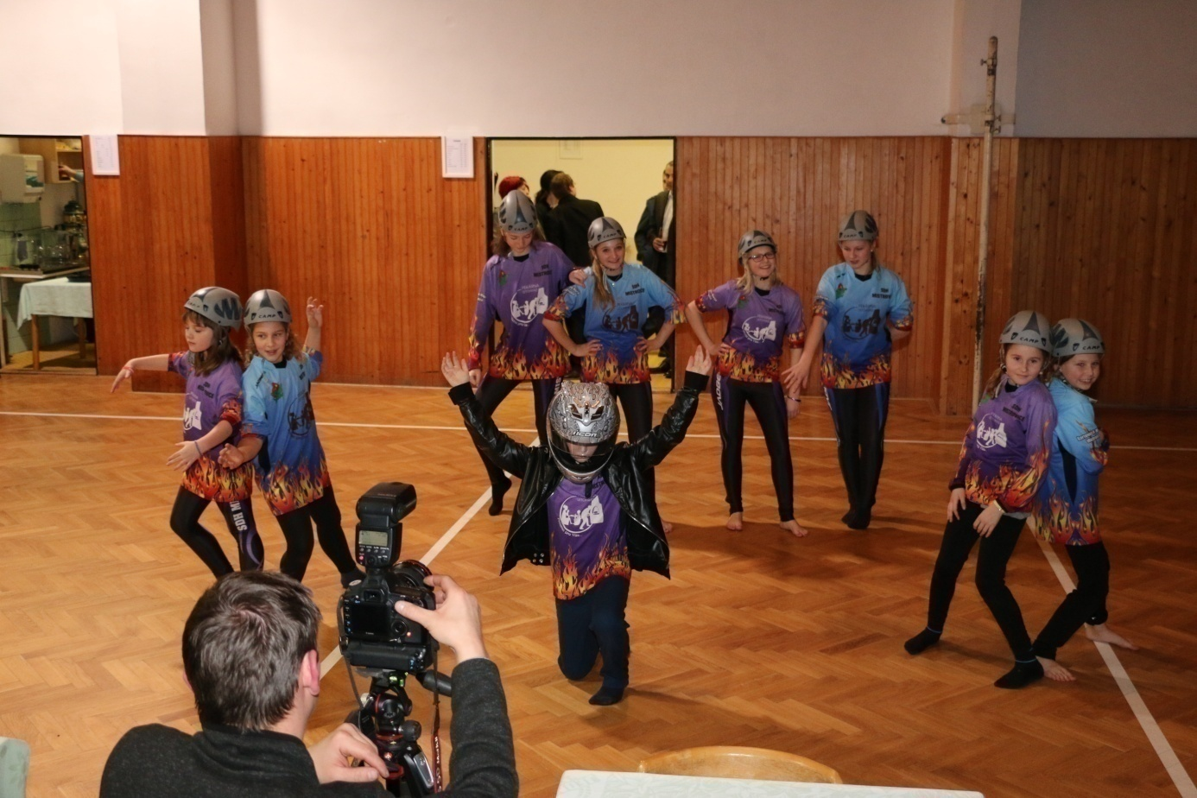
Hasičský ples 16. ledna 2016 – předtančení mladých hasičů

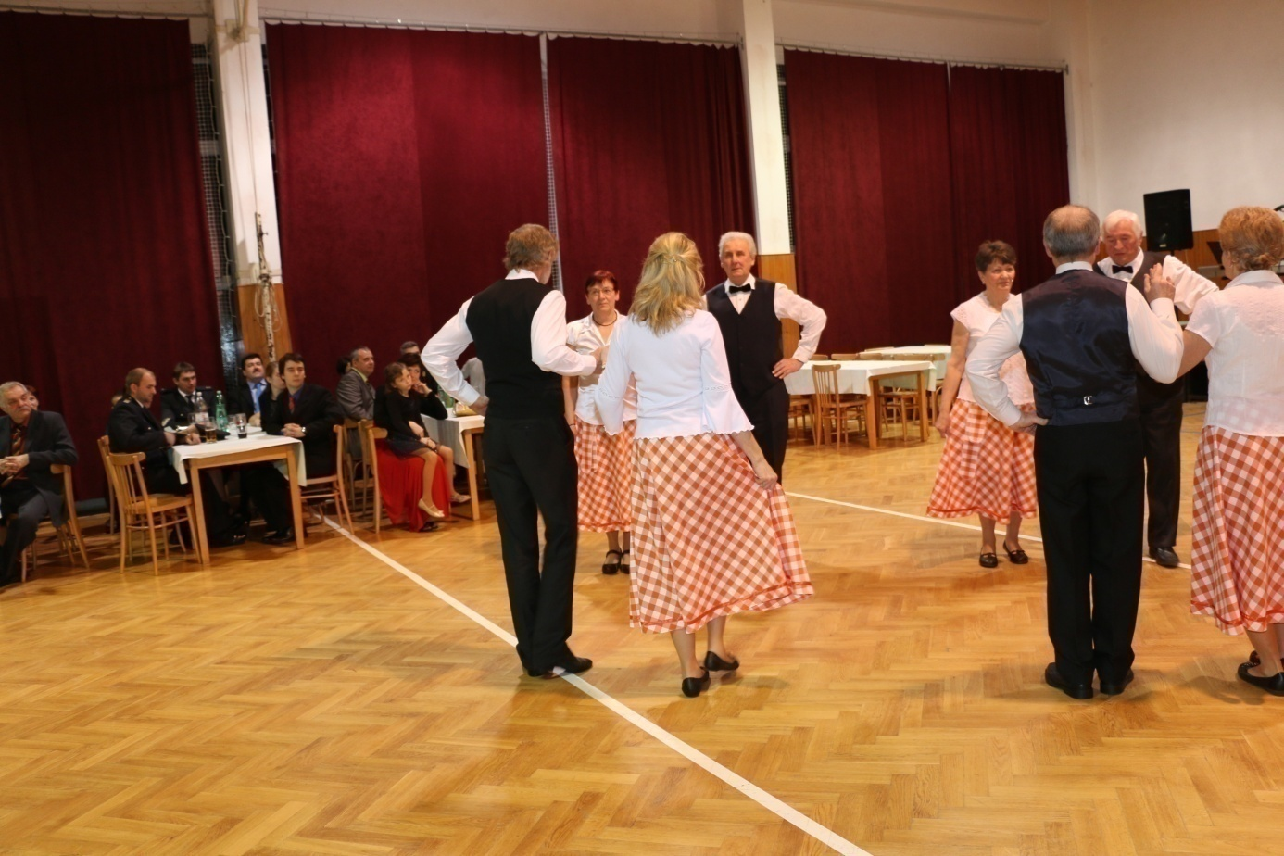
Hasičský ples 16. ledna 2016 – předtančení Moravské besedy
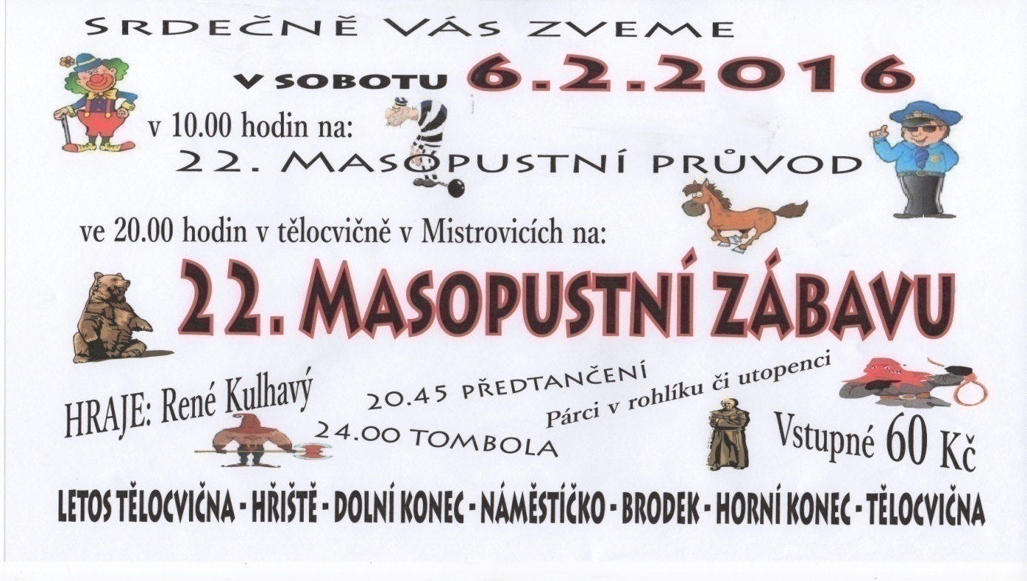

INFORMACE PRO MASKY:

1) Masky k vyzvednutí bezplatně v neděli 31. 1. 2016 od 17.00 – 19.00 hodin a v pondělí 1. 2. 2016 od 17.00 – 19.00 hodin u Dolečkových, Mistrovice 9

Pokud se termín nehodí, možnost jiného termínu po domluvě s Romanou Dolečkovou, Mistrovice 9, telefon: 774 601 242.

Kdo chce mít masku stejnou jako vloni, nutné rezervovat do soboty 30. 1. 2016 do 19.00 hodin!!! (stačí sms, kdo, co).

2) Sraz masek v sobotu 6. 2. 2016 v 9.30 hodin v tělocvičně v Mistrovicích.

Vítáme všechny věkové skupiny, možnost vlastní masky.

3) Masopustní průvod začíná v 10 hodin. Letos půjdeme: TĚLOCVIČNA – HŘIŠTĚ – DOLNÍ KONEC – NÁMĚSTÍČKO – BRODEK – HORNÍ KONEC– TĚLOCVIČNA

4) Večerní zábava je od 20.00 hodin

5) Masky se vracejí do 10. 2. 2016 k Dolečkovým, Mistrovice 9.

Všem zúčastněným maskám předem děkujeme a těšíme se na velkou účast!

Český svaz chovatelů Mistrovice

V sobotu 13. 2. 2016 se bude konat Výroční členská schůze, na které probereme činnost spolku za rok 2015, vybereme příspěvky za členské známky a domluvíme termíny akcí, které budeme pořádat v roce 2016. Máme v plánu nakoupit nové klece na holuby. Vedení schůze se opět ujme náš předseda Hubálek Vladimír a budou předneseny zprávy, a to zpráva o činnosti za rok 2015, dále zpráva revizní, zpráva pokladní, zpráva registrátora a zprávy jednotlivých odborností – králíků, holubů, drůbeže, kde budou vyhodnoceni nejlepší chovatelé za odbornost za uplynulý rok. Potom proběhne diskuse a bude podáváno občerstvení.

Rovněž domluvíme zajištění Velikonočního tanečního večera, který se bude konat v neděli 27. 3. 2016

Bude hrát opět skupina BAREL ROCK
Viz pozvánka

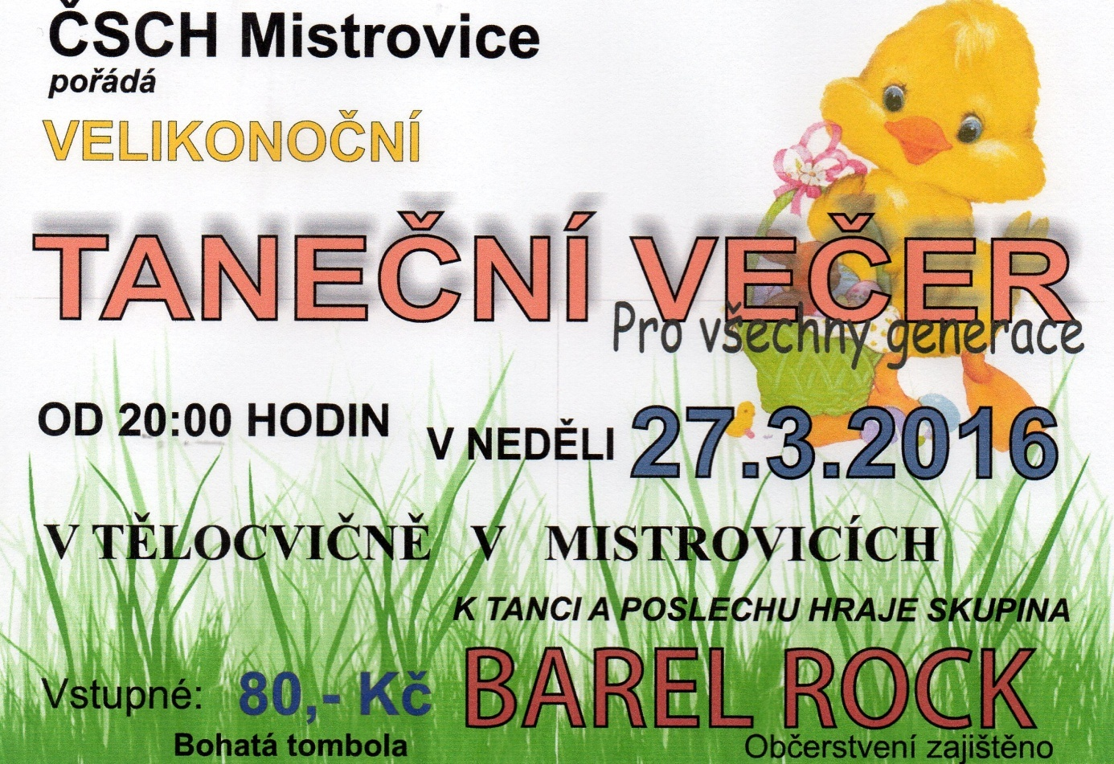
Výsledky vánočního turnaje v „pinci“
Již poosmé se mezi vánoční klid a pohodu vešel čas na pohyb v podobě stolního tenisu. Účast nepatřila k těm nejvyšším, ale o kvalitu bylo určitě postaráno, a to jak v kategorii registrovaných, tak i mezi neregistrovanými. Jsem rád, že máme stále hodně příznivců, kteří si najdou čas na trochu pohybu mezi gaučem, pohádkou a plným stolem cukroví a jiných dobrot. Do tělocvičny nakonec došlo třicet lidí a po krátkém rozehrání jsme hned přistoupili k losování a samotným zápasům.
Registrovaní hráči potvrdili nasazení do skupin, a tak o vítězství bojovala čtveřice nasazených. Vítězství obhájil a po třetí za sebou vyhrál Nastoupil Petr, který potvrdil svoji kvalitu a radoval se i z putovního poháru, který mu již po třech vítězstvích v řadě zůstane navždy. Za zmínku stojí i současné Petrovo působiště, kterým jsou Řeznovice u Brna, kde hrají třetí ligu a jelikož jsou zatím na prvním místě v tabulce, tak mají velkou šanci na postup do druhé ligy. Přejeme Petrovi i celému týmu hodně zdaru a brzkou jistotu postupu. Poraženým finalistou a tedy druhé místo vybojoval Krejčí Robin. Třetí místo v turnaji získal Krejsa Daniel, který v utkání o tuto příčku porazil Krejčího Filipa, na kterého zbyla ta nepopulární bramborová příčka. Filip si to ale plně vynahrazuje v nejvyšší okresní soutěži, kde mu patří v úspěšnosti krásné čtvrté místo – jen tak dál.
Neregistrovaní ale také bojovali na plný plyn. Vítězství v turnaji neregistrovaných vybojoval Krejčí Aleš, který zvítězil ve finále nad Tomášem Dvořáčkem, který již v následujícím ročníku nastoupí za registrované, jelikož už nyní hraje dorosteneckou soutěž a občas naskočí i za naše „D“ družstvo. Třetí místo vybojoval Dvořáček Lubomír, který v souboji o tuto příčku porazil Martina Beneše, který stejně jako Tomáš nastoupí příště za registrované. Věřme, že tento úspěch kluky nabudí k větší tréninkové aktivitě a do dalších Vánoc půjdou ještě výkonnostně nahoru. Aleš Krejčí a Luboš Dvořáček dokazují pravidelně svoji výkonnost a vždy končí v první čtyřce. Pálku přitom drží v ruce pouze jednou za rok, ale výsledky mají výborné – také jim přejeme takovou úspěšnost do dalších ročníků.
Souhrn:
Registrovaní Neregistrovaní
1. Nastoupil Petr 1.KrejčíAleš 2.Krejčí Robin 2. Dvořáček Tomáš . 3.Krejsa Daniel 3. Dvořáček Lubomír . 4.Krejčí Filip 4. Beneš Martin
5-8. Novotný Jan 8. Beneš Martin
Baláš Zbyněk Doleček Roman st.
Matějus Leoš Vašata Petr
Krejčí Lukáš st. Baláš Daniel
Útěcha 1 Nastoupilová Eliška
2 Krejčí Tomáš st.

Lukáš Krejčí

Šachové turnaje hrané na konci roku 2015 v Mistrovicích
V sobotu 28. listopadu 2015 se v Mistrovicích uskutečnil 18. ročník Memoriálu Járy Masopusta, kterého se zúčastnilo 55 hráčů z 19 míst nejen našeho kraje.
Vítězem se podle očekávání stal FM Marian Sabol před Tomášem Trhalem (oba Vysoké Mýto) a Jaromírem Volfem z Ústí n/O., nejlepší ženou se stala 'přespolní' Kateřina Skybová z Hradce Králové.
Z našeho oddílu skončili šachisté takto: 10. Glöckner Jaromír, 16. Bouchal Lukáš, 17. Kristl Václav, 33. Špinler Bronislav, 34. Bouchal Tomáš, 52. Baláš Vojtěch. Při zahájení turnaje popřál dobré výsledky všem účastníkům starosta obce Petr Mařík a závěrečného vyhodnocení se účastnil senátor Petr Šilar. Oba hosté turnaje se podíleli i na zajištění odměn pro vítěze a další účastníky turnaje.
Další ročník, již 19., se uskuteční opět tradičně poslední sobotu v listopadu 2016.
Výsledky Silvestrovského turnaje, který se hrál v úterý 29. 12. 2015 od 17:00 hodin v Hostinci U Novotnů. Účast 11 hráčů hrajících za náš šachový klub.
Pořadí:
1. Valenta Rudolf 8 b.
2. Ježek Jakub 8 b. Lanškroun
3. Sysr Pavel 7 b. Letohrad
4. Langr Petr 6 b.
5. Špinler Bronislav 5,5 b.
6. Bouchal Lukáš 5 b.
7. Janota Jiří 5 b.
8. Mikmek Jiří 4,5 b.
9. Bouchal Tomáš 4 b.
10. Mikmek Jonáš 2 b.
11. Ježek Jaroslav 0 b.

Všechny partie se odehrály v přátelském duchu, celý turnaj byl zakončen vyhlášením výsledků a odměněním všech účastníků turnaje.
Do nového roku 2016 přeji všem hráčům jen to nejlepší a hodně dobrých tahů, které budou vést k výhrám v partiích.

Všechny ostatní výsledky jsou na šachových stránkách oddílu. Adresa web stránek glocksach.ic.cz, na nich najdete i návrh nových stanov TJ Sokola Mistrovice, z. s.

Vše dobré přeje Karel Halbrštát
rozhodčí turnaje a předseda šachového oddílu TJ Sokol Mistrovice.

Pro pobavení

Jde tatínek s malým Pepíčkem na procházku a potkají cizího pána. Pepíček ho vzorně pozdraví, pán odpoví, a když zajde, tak se tatínek zvědavě ptá: „Ty toho pána znáš?“ Pepíček odpoví: „Ano, to je pán z ochrany ovzduší.“ Tatínek se ptá: „ A jak to víš?“ Pepíček: „No, on k nám chodí, vždycky když nejsi doma a ptá se maminky, jestli je čistý vzduch.“
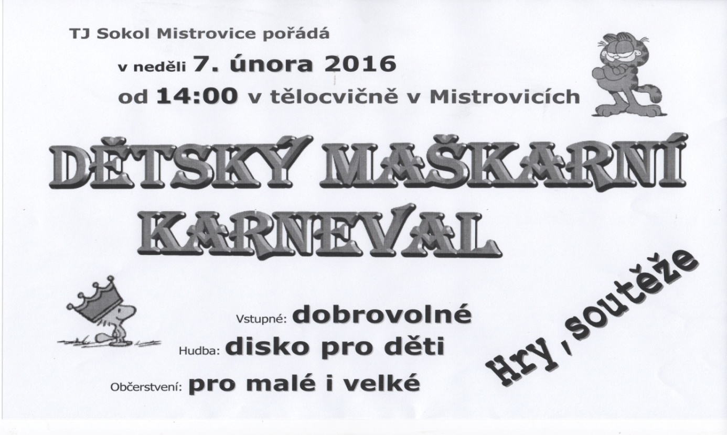

FK Mistrovice, z. s.
Jak je z nadpisu vidno, náš fotbalový klub změnil název, rovněž přijal nové stanovy a do spolkového rejstříku zapsal povinně zapisované údaje. Již tedy nebudeme dělat reklamu firmě, která nás už více než 15 let nesponzoruje. Tolik tedy oznámení o změně názvu.
Došlo i ke změně trenéra (ta se změnou názvu vůbec nesouvisela). Týmu se ujal Martin Dostál, který u nás jako hráč na podzim hostoval z Lukavice u Rychnova nad Kněžnou. Doufáme, že jeho osoba bude dostatečným impulzem k lepším výsledkům. S velkými posilami do hráčských řad opět nemůžeme příliš počítat, ačkoli bychom nějaké nové tváře rádi uvítali. Zda nějaký transfer dopadne, se ještě uvidí…
Zimní příprava začala jako tradičně hned na začátku ledna. Tréninky jsou třikrát týdně (v úterý od 18:00 na hřišti, v pátek od 17:00 v tělocvičně a v sobotu od 10:00 na hřišti), účast zatím bývá docela slušná. Oproti předchozím rokům neběháme dlouhé tratě, ale zaměřujeme se už od začátku přípravy na sílu a rychlost, dokonce je pokaždé zařazena i práce s míčem. V plánu zimní přípravy je několik přátelských utkání v únoru a březnu a také soustředění v době od 24. do 28. února. Kéž by kvalitní zimní příprava pomohla k lepším jarním výsledkům a vzestupu tabulkou.
Ludvík Novotný

Blahopřejeme
p. Ing. Balášovi Josefovi k jeho 80. narozeninám,
přejeme pevné zdraví a ještě mnoho dalších příspěvků do našeho zpravodaje.
Redakční rada

Vzpomínky
Ing. Josefa Baláše, občana Mistrovic č. 21
4. pokračování
Silně se bojovalo za to, aby silvestrovské ohňostroje zanikly. Bylo totiž dlouholetou tradicí, že hlídky v terénu o půlnoci vypálily všechny světlice do vzduchu (8 ks), prozrazovalo to stanoviště hlídek. I Němci – „grenčáci“ (hraničáři) to také dělali. Nepomohly prosby, rozkazy ani výhrůžky. Přece nemohli zavřít všechny vojáky. A tak železná opona zářila.
Vojáci prvosledových jednotek měli po měsíci služby nárok na dva dny tak zvaného hraničního volna. Když ale cesta do města byla až dvacet kilometrů, zůstávali na rotě. Prali si prádlo, hlavně spali a vyřizovali si osobní věci.
I jedna hlídka se dostala tajně na bavorské pivo. Za rok to vyžvanili v hospodě. Dostali dva roky v base.
Těžká byla i služba na pozorovatelnách, které byly umístěny vedle drátěných zátarasů a orných pásů. Výška šest až osmnáct metrů, prověřující důstojník se občas ukázal, hlídka musela vyjít na důkaz, že jej viděla. V zimě obrovská zima. Vojáci pak vymysleli zasklení a zateplení hobradeskou, stačilo zapálit noviny či svíčku a bylo teplo.
V zakázaném pásmu platilo, kdo dřív uslyší a střílí, vyhraje. Jednou jsme na čtvrté rotě montovali signalizační zařízení (drátky) a zůstali jsme zacvičovat hlídky asi do 22. hodiny. A pak jsme se známou cestou vraceli na rotu. Orientace jen obloha. Neznali jsme heslo, které se měnilo vždy v 19 hodin. Každá hlídka to do nás mohla „našít“.
Jednou šel po drátech fonogram: „Muž v gumovém plášti překonal drátěný zátaras a směřuje do vnitrozemí.“ Velitel praporu vzal bojového Tudora a mne s radiostanicí RM-35.
Za Horním Žandovem šel proti nám muž v gumáku. Velitel zařval: „To je on, ven z auta!“
Mířili jsme na něj. Velitel ho prošacoval a mne s ním poslal ke zpravodajci – dvojkaři, poručíku Dynžíkovi. Byl to známý lesní dělník. V hospodě mi vždy nechal nalít štamprle.
K tomuto poručíkovi jsme měli zvláštní vztah. Byl mladý, měl hezkou ženu, narodil se jim šikovný klouček. Když byl hochovi jeden rok, onemocněl klíšťovou encefalitidou, začal se dusit. Než přijela sanitka a než dojel do nemocnice, zemřel.
Mladá rodina zanevřela na svět, žena stále plakala. Otec chlapce, důstojník, byl velmi mrzutý, nemluvný i vzteklý. Jednou jsme spolu sloužili. Odvážil jsem se mu říci: „všichni jsme s vámi, všichni jsme plakali s vámi…ten život ale musí jít dále.“ Často se pak u mne zastavoval na kus řeči. Stejně pak odešel do civilu, jakož stejně odcházeli do civilu důstojníci z mladých manželství.
Služba na hranici přinášela jen obětování. Stejně tak odešel náš táta, poručík Nožička. Na důstojnická místa se začali dávat záklaďáci. Vznikla i škola záložních důstojníků v Holešově.
Musím také vzpomenout zpravodajce defenzivního – dvojkaře, který hlídal kádry vojáků. Kapitán Kalaš jezdil stále od roty k rotě na Jawě a diskutoval otcovsky s vojáky.
My jsme přes tu zdánlivou pohodu museli být stále ve střehu. Při vyhlášení poplachu jsme museli být do tří minut na dvoře s naladěnými radiostanicemi. Měli jsme tak vycvičený sluch, že když vedle naší ložnice spadla klapka volajícího účastníka, již jsem vstával. Obsluha odposlechla hovor a odhadla, co se bude dít. Tím jsme měli náskok. Poplach byl vyhlašován průměrně dvakrát týdně. Většinou byl planý, to znamená, honili jsme bílé podvlékačky. Byly to většinou poruchy na signalizačním zařízení, turisté, houbaři, lesáci, opilá mládež. O svátcích a jiných událostech byla nahlášena zvýšená pohotovost. Například z věznice v západních Čechách utekli tři vězni a podobně. Znamenalo to pro nás – žádné vycházky a zvýšená doba služby. Na hranicích u 1. roty pravidelně provokovali Američané se džípem. Černoch šofér přivezl tři důstojníky a manifestačně s nimi objel hraniční kámen. To se opakovalo. Tak se tam zamaskovali střelci s kulomety a zatrhli jim návrat zpět. Zatkli je, odzbrojili a zavřeli u nás na rotě. Důstojníci odmítli být s černochem v jedné místnosti.
Když na hranicích vyletěla světlice, začali Američané odposlouchávat radioprovoz. Když jsme navazovali spojení: „… jak mne slyšíte?“, ozvalo se „slyším dobře“ v českém jazyce. Až při kódování jsme poznali, že jsme vedle a že jsme naletěli.
Musím také vzpomenout jezdeckých hlídek, které se v naší době rozpouštěly. Na praporu bylo asi šest jezdeckých koní. Stáje měli v jednom statku v Žandově, včetně ubytování koňáků. Původně jejich hlídky jezdily po krajích hraničního pásma. Po zrušení museli grenčáci (hraničáři) šlapat ty túry třicet kilometrů denně pěšky. Koňáci, to byla taková parta menších vojáků pro rodeo. Trpělivě cvičili koně tak, že ukazovali zelenou brigadýrku a při tom je píchali hřebíky. Žádný důstojník se nemohl u koní ani ukázat, natož si nasednout. Koně se užívali spíše v zimě, když tahali lehké sáně. Po jednom páru byli na rotách, jezdili pro proviant a vozili také důstojníky s rodinami, neboť cesty byly zaváté a auty – Tudory neprůjezdné. I důstojníci si sami řídili koňské spřežení při cestě na prapor.
Na praporu zbyli jen dva koně. Vozka s námi jezdíval občas na poruchy telefonního vedení. Těmto koním, původně jezdeckým, se tahat moc nechtělo.
Při jedné poruše linky na 1. rotu jsme potřebovali nový telefonní sloup. Asi za dvě hodiny jej vozka přivezl. Poruchu jsme odstranili, nasedli a hurá do kasáren. Přišel ale prudký kopec a koně se zastavili. I já, znalý práce s koňmi, jsem si nevěděl rady. Postupně jsme se znovu a znovu rozjížděli, všichni ostatní strkali vůz, koně jsme bičovali. Pálili pod nimi ohýnek; nic naplat, museli jsme je vypřáhnout, zapřáhnout se sami a za velkého úsilí prudký kopec vyjet.
Nestěžuji si – od října 1958 do února 1959 jsem navíc zastupoval nadporučíka Janotu. Velitel praporu odjel do Chodové Plané jako velitel výcviku. Měli jsme klid. Jezdil jsem častěji domů, nakupoval jsem postupně civilní šaty v Mariánských Lázních.
V závěru jsme brali slušný plat – žold, základní, za hodnost, hraniční, zástupné, za prodloužení vojny o tři měsíce, celkem 670 Kčs.
V listopadu zemřel prezident Zápotocký. Z hranic nás bylo povoláno několik poddůstojníků. V pozoru jsme stáli na letenské pláni v Praze a dívali se na projíždějící rakev na lafetě děla.

NĚCO PRO ZDRAVÍ A ODPOČINEK!

Již popáté nabízíme autobusový zájezd do lázní ve Velkém Mederu na Slovensku.

Uskuteční se jako vždy od 23. 5. do 28. 5. 2016.
Cena za osobu 2 400 Kč, za dopravu a ubytování.
Každý účastník si hradí vstup do lázní a stravování.
Pro nové zájemce další podrobnosti blíže vysvětlíme.
Dopravu zajišťuje dopravce z České Třebové.
Dotazy na tel.: Anna Vávrová, 606 567 153, 736 244 674
Alfréd Kaufmann, 776 225 817

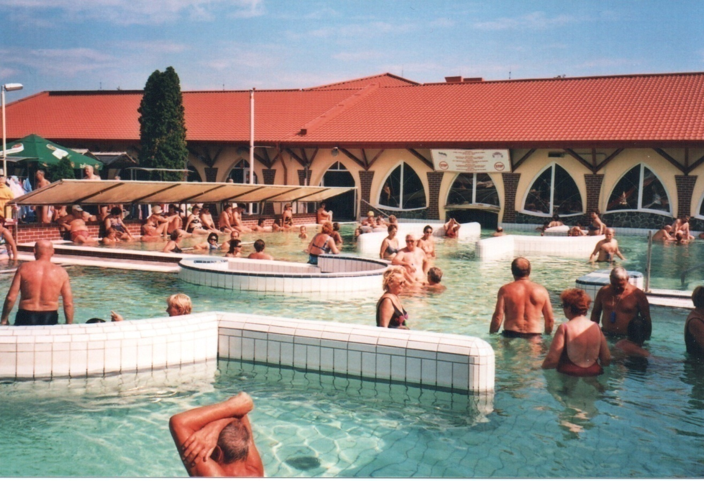

Obrázek z lázní Velký Meder na Slovensku

Redakce neodpovídá za názory, mluvnické a stylistické chyby přispívajících.
Mistrovické zprávy č. 1/2016, občasník OÚ Mistrovice, vychází 6x ročně
Povoleno k tisku – MK ČR E 12799. Kresba na čelní straně Hana Dolečková
Red. rada:
Ladislav Svoboda, Františka Svobodová, Dana Balášová, Hana Dolečková
e-mail: knihovnamistrovice@seznam.cz, mobil 608 943 947
Uzávěrka příštího čísla 15. březen 2016
Obec Mistrovice vydává a tiskne nákladem 280 ks
Bezplatně doručí občanům obce do 15. dne následujícího měsíce

